项目编号：0651-2021-2022
审核员现场审核记录一
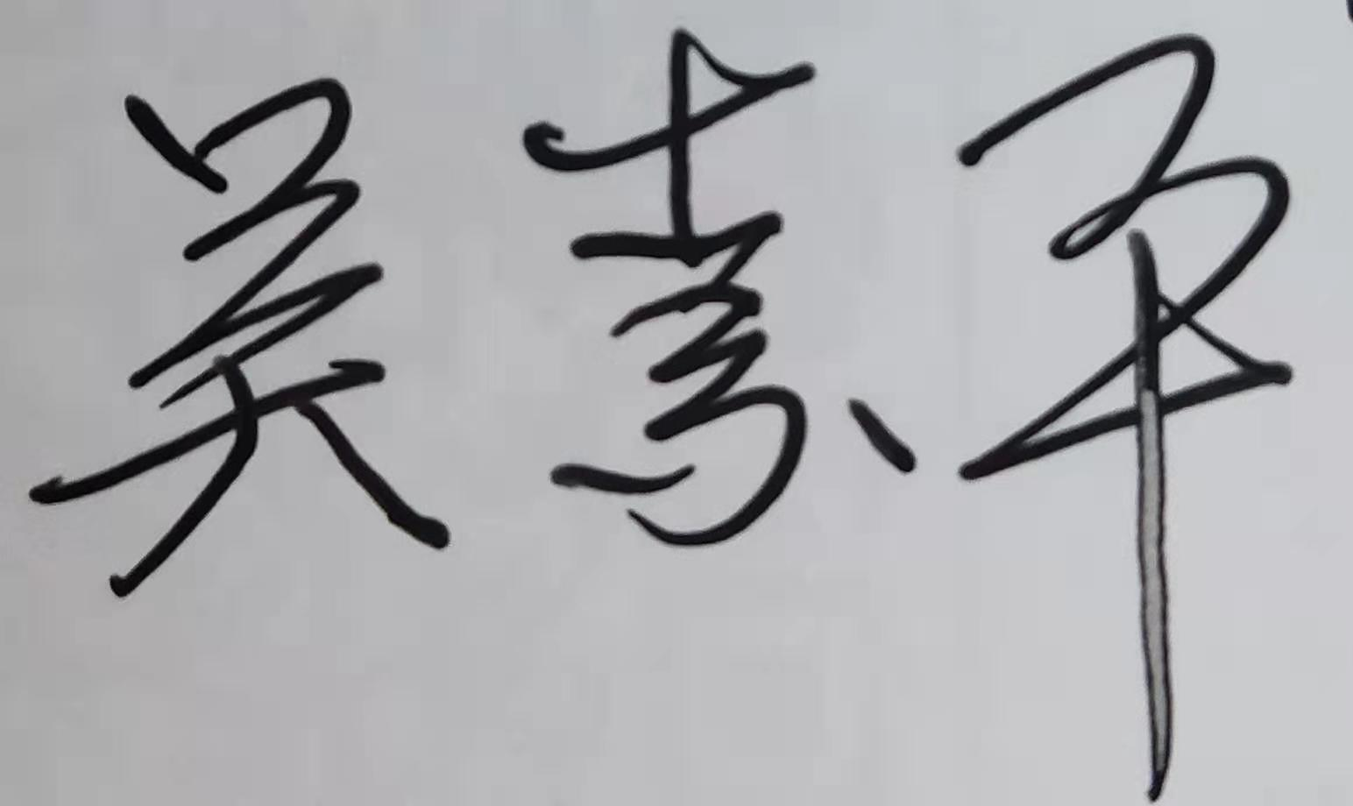
企业名称：天津百诚阀门制造股份有限公司
审核员： 吴素平 审核日期2022年06月25日
序号 | 审核内容  及抽样要求 | 对应的  标准  条款 | 审核记录  及说明 | 审核  部门 | 是否列入  不符合项
1 | 了解企业建立测量管理体系一年来的运行情况？企业的产品质量、测量设备和测量过程是否持续满足顾客的测量要求？  企业建立测量体系后取得了哪些成绩？  企业在产品质量、物料交接、能源、安全、现场管理等方面是否有顾客投诉、纠纷、处理等状况，对投诉的处理情况。产品有否增加？ | 5.2顾客为关注焦点 | 自去年审核以来的一年，企业的测量管理体系运行能持续满足标准要求，企业的产品质量、测量设备和测量过程能持续满足顾客的测量要求。  企业目前尚未接到客户在产品质量、物料交接、能源、安全、现场管理等方面的顾客投诉、纠纷。  产品无新增种类。 | 管理层  质检部  销售部 | 否
2 | 管理体系在实现获证客户目标和各管理体系的预期结果方面的有效性。 | 5.3质量目标 | 查BC/MM-2021《测量管理手册》A/1版，规定了公司的测量管理体系管理方针及质量目标六项一致，已分解至各部门 ，有具体指标可测量，每半年统计一次，查2021年下半年《测量目标完成情况表》已由质检部统计考核，均达标。 | 管理层  质检部 | 否
3 | 企业内审和管理评审情况？ | 8.2.3测量管理体系审核  5.4管理评审 | 企业于2022年05月10日，组织了测量管理体系内部审核，分两组对体系涉及的所有部门、生产车间进行了审核，共发现了一个次要不符合项，并在规定的时间里完成了整改。  企业于2022年05月20日开展了测量管理体系进行管理评审，会议由企业总经理刘新红主持，根据管理评审内容的要求，各部门汇报了相应的评审输入工作完成情况，公司副总经理管代刘军虎及各部门汇报了体系运行情况。总经理作了评审总结报告，评审结论肯定了建立的测量管理体系的充分性、有效性和适宜性，质量目标是适宜的，并形成了管理评审报告，评审输出了体系运行中存在的问题及不足的三条事项，提供《2022年管理评审输出事项改善报告》，规定了责任部门、实施对策、效果确认，满足要求。 | 管理层  综合办 | 否
4 | 企业是否对计量确认过程和测量过程按照计划频次进行持续监视？ | 8.2.4测量管理体系的监视 | 企业对计量确认过程和测量过程按照计划频次进行了持续监视。检查对列入体系管理的高控测量过程按《测量过程控制规范》的要求进行监视，见附件 2Cr13材料成分（Cr含量）检测过程的《测量过程监视统计记录表及控制图》。 | 管理层  质检部 | 否
5 | 企业对上年度不符合项纠正措施完成情况？ | 8.3不合格控制 | 去年对企业外审中发现不符合项的纠正措施实施情况：  查：技质部三坐标室，有温湿度要求，配备空调和HTC-1型温湿度表，温湿度表未检定／校准，不合符GB/T19022—2003/ISO10012：2003标准7.3.2条款的要求。  企业采取的纠正措施：企业已将HTC-1型温湿度表送检溯源了，校准日期2021年10月18日，有效期至2022年10月17日，满足要求。  上年审核确定的一个次要不符合项，经审核组本次现场审核，通过对纠正措施工作的实施、完成情况跟踪及有效性进行现场查验，确认采取措施有效。以上不符合项已整改完成，同意关闭。 | 质检部 | 否
6 | 企业如何实现测量管理体系持续改进？ | 8.4改进 | 企业通过内部审核、管理评审、外部审核等方式识别监视、评价改进的机会，进行持续改进。在关键测量过程的核查方面，使用了统计技术。 | 管理层  质检部 | 否
7 | 计量单位使用情况？检查强检测量设备的管理情况？是否是定量包装产品？ | 计量法制要求 | 抽查了相关部门质量记录，记录中基本均能采用法定计量单位，企业的产品不是定量包装产品，企业的属于强检计量器具有：用于安全防护的1只压力表，经现场查验，在有效期内使用，满足要求。 | 管理层  质检部 | 否
8 | 公司对标志的使用，符合相关标准和规定。公司测量管理体系认证证书是否用于企业形象广告宣传：对企业产品招投标有哪些帮助？ | 认证证书标识的使用 | 公司测量管理体系认证证书主要用于企业形象广告宣传、产品的招投标，以及企业内部管理水平的提升，公司对标志的使用，符合相关标准和规定。 | 管理层  综合办 | 否
9 | 组织机构及资质的变更情况 |  | 企业的资质及机构的变更情况：  1. 企业组织机构名称进行了变更：  变更前技质部，变更后技术部、质检部；变更前供销部，变更后供应部、销售部；变更前办公室，变更后综合办。详见附件：组织机构图。  2.测量体系管理手册和程序文件原版本A/0，因部门名称变更，也随之进行修订为A/1。  文件的修订日期2022年01月15日。  企业的营业执照、资质均无变化 。 | 综合办 | 否

